Vallone di Sea... restyling particolare delle vie di Giancarlo Grassi
03.10.2016 di Planetmountain

Il racconto del "restyling", ovvero la richiodatura in ottica moderna, di due vie d'arrampicata in Vallone di Sea di Giancarlo Grassi: Luna Calante e Riflesso di te stesso, e l'apertura della nuova via Fettuccia Nera (TD+/ED-, 150m). Di Maurizio Oviglia, Luca Enrico e Matteo Enrico.
È sempre difficile mettere mano a delle vie aperte da grandi apritori del passato. Generalmente, la miglior cosa da fare, sicuri di non sbagliare, è lasciarle così come sono. Tuttavia quando si parla di apritori molto prolifici, potremmo dire quasi bulimici, capaci di chiodare ogni cm di roccia disponibile in pochi anni… qualche volta il discorso si complica. E’ il caso di Giancarlo Grassi, che nel giro di poche stagioni ha saturato di vie le due maggiori strutture del Vallone di Sea, in provincia di Torino, di cui si era profondamente innamorato. E lo ha fatto alla maniera di quegli anni, con uno stile che, con gli occhi di oggi, definiremmo "discutibile". Però non dobbiamo incorrere in errori di prospettiva, le cose vanno valutate con il metro di quegli anni e non di oggi! Alla fine degli anni ottanta, epoca a cui risalgono quelle vie, l’arrampicata sportiva si stava affermando in modo prorompente, sia in falesia che in montagna. In quel periodo, addirittura, chi usava lo spit era considerato un progressista, mentre oggi è quasi il contrario! E mentre Michel Piola rimaneva convinto che bisognasse chiodare sempre e comunque dal basso, ed usare lo spit solo sulle placche, altri apritori utilizzavano uno stile differente. È passata agli annali, a questo proposito, una domenica "nera" sulle rocce delle Aiguille du Peigne. Grassi, dal canto suo, sulle rocce di Sea (ma anche di Caprie) non si faceva molti problemi. Dal basso sino dove riusciva, poi terminava la via dall’alto, spesso utilizzando spit caserecci che oggi fanno rabbrividire. Alcune vie di Giancarlo, penso a Sogno di Sea, son nati capolavori, dunque secondo me dovrebbero non essere toccati. Ma altre hanno tratti molto interessanti che si alternano a collegamenti che oggi apparirebbero "brutti"… Che fare allora?
I fratelli Luca e Matteo Enrico, supportati nei loro sforzi dal CAAI, stanno portando allora avanti un particolare metodo di restyling di queste vie, utilizzando i tratti belli di queste e collegandoli con nuove varianti. Alla fine, il nome della via, rimarrà inalterato, cioè quello che aveva deciso Grassi. Anche questa operazione, come lo stile di apertura utilizzato dallo stesso Giancarlo, è certamente discutibile, dal momento che altera la via originaria (peraltro sempre percorribile, per chi desidera). Tuttavia è indubbio che il risultato finale porta a delle vie molto belle e permette agli itinerari originali di non essere dimenticati, come è avvenuto negli ultimi 30 anni. I fratelli Enrico hanno anche scelto a che tipologia di via riferirsi: potevano scegliere di lasciare la via completamente clean come di chiodarla interamente a spit. Hanno optato per una via di mezzo, cioè si sono ispirati alle vie di Manlio Motto o Michel Piola, usando lo spit solo dove lo ritenevano strettamente necessario. Peccato che Giancarlo non sia con noi a dire la sua ma, avendolo conosciuto, sono certo avrebbe apprezzato e sarebbe stato lì a lavorare con loro!
In questi giorni ho ripetuto due di queste vie restaurate, Riflesso di Te Stesso e Luna Calante. Chi segue i forum sa che spesso mi sono scontrato duramente con i due fratelli sugli indirizzi da prendere in Valle dell’Orco in tema di chiodatura. Però, essendo obiettivi, ho dovuto riconoscere che stanno facendo un gran bel lavoro. Ci sarà sempre chi dice che magari qualche spit in meno si sarebbe potuto mettere, anche se certamente sono più numerosi quelli che ne avrebbero messi di più… Come ormai dico da tempo, nelle vie miste il giusto equilibrio rimane difficile da trovare. Sarà per questo che amo sempre di più il clean climbing!
Siamo dunque davanti alla nascita di una "nuova" Valle dell’Orco o una nuova Val di Mello? Un nuovo paradiso di granito?Può essere, ma per il momento più che dagli spit pensiamo a difenderci da altri pericoli… per cui leggete bene l’articolo che segue e firmate la petizione!
di Maurizio Oviglia
Quando si parla di Sea è difficile discernere tra l’asettica peculiarità ambientale di questo luogo e le sensazioni personali che invece evoca. Sea è uno di quei posti che possono solo essere amati o odiati. L’ambiente di Sea ha sempre avuto un forte potere evocativo ispirando fantastiche visioni nei suoi frequentatori e così ben si spiegano i nomi dati alle pareti e alle vie. Ed effettivamente quando se ne varcano le soglie, difese dal bianco Santuario della Madonna Nera, sembra di entrare in un mondo un po’ fantastico e misterioso.
Ma Sea non è solo un crogiolo di sensazioni, Sea è stata un importante tassello nella storia dell’arrampicata piemontese, qualcuno ha detto che è stata "un’occasione persa", qualcun altro ha detto che qui "la gloria non si compra a poco prezzo", sicuramente non ha mai goduto della popolarità della vicina Valle Orco. Eppure gli itinerari tracciati sulle sue pareti sono spesso dei capolavori di scalata granitica dove placche e fessure si alternano nella rincorsa verso il sole che prima o poi arriverà a lambire i cupi scudi di roccia.
Ragnatele di vie sembravano imbrigliare irrimediabilmente placche e speroni, la storia sembrava finita nella lotta con l’erba per uscire sull’altopiano ma è bastato guardare con occhi diversi le pareti, per far nascere prima l’idea di realizzare vie nuove e poi quella di ideare un progetto di rivalorizzazione e recupero di quelle esistenti. Un progetto nato in seno alla quasi neonata associazione "Rocciatori Val di Sea".
Quando si parla del "ripristino" di vie inevitabilmente si rischia di scontentare qualcuno, chi vorrebbe più fix, chi di meno, chi vorrebbe solo vie "trad" , senza neanche le soste, e chi invece vorrebbe spittare anche le fessure. In via generale, la linea guida che ci siamo dati è quella di posizionare le soste e piazzare i fix solo dove non è possibile proteggersi altrimenti o dove si può tentare la libera senza dover piantare chiodi per passare. Dopo un inizio di primavera un po’ piovosa abbiamo dato inizio ai lavori partendo proprio da quella "Parete del Naufrago" su cui l’anno prima avevamo tracciato tre itinerari nuovi, sono così rinate le vie "Arabesque" e "del Calice".
Questa parete fino a qualche anno fa completamente dimenticata ha ripreso vita, un sentierino ne percorre la base e diverse cordate si sono avvicendate sulle sue rocce.
Le due pareti più appariscenti ed imponenti sono però sicuramente il "Trono di Osiride" e lo "Specchio di Iside" e quindi le nostre attenzioni non potevano non cadere su queste due strutture. Sul Trono abbiamo visitato il "bracciolo sinistro", un’articolata parete ricca di fessure, aprendo la via nuova "Fettuccia nera" e ripristinando le vicine. Ed è incredibile come in una così esigua porzione di parete sia stato possibile ancora scoprire un percorso completamente vergine praticamente tutto da proteggere, un diedro strapiombante perfetto, tutto fessurato. E gli altri itinerari non sono da meno, superlativa è "Soffio di Fiaba", dura e ancora in parte da liberare la via dal nome lunghissimo "Diedro di un tempo quando la storia camminava ancora lentamente", ma non si può dimenticare il caratteristico passaggio nel buco del tetto su "I misteri della fisica". Anche "I misteri della meccanica" è stata visitata ma, almeno per ora, ne è nato solo un mix di vie ancora un po’ da rielaborare.
Da anni lo Specchio è forse la parete più battuta grazie anche ad alcuni meritevoli itinerari di impostazione più moderna, mancava però una grande via che ne solcasse l’immensa placconata centrale. O meglio c’era ma era come sepolta nell’oblio, come un oggetto bello e antico dimenticato, si tratta di "Riflesso di te stesso". Nome non casuale e dal significato ben più profondo di quanto uno possa immaginare, forse così troppo evidente da essere quasi difficile da comprendere, uno specchio in fondo riflette sempre la nostra immagine e la scalata riflette quello che noi stessi siamo. Un nome bello per una magnifica via che nella versione 2016, con due tiri completamente nuovi, è diventata stupenda, con tiri lunghi, anzi lunghissimi, come le nuove tendenze apprezzano. Un bel regalo per i suoi primi 30 anni.
In questi anni, nell’era "post esplorazione", tutti gli arrampicatori sono forzatamente transitati a pochi metri dal "settore sinistro" dello Specchio ma forse in pochi hanno rivolto gli sguardi a questa meno appariscente porzione di parete, se non per ripetere sporadicamente il "Diedro di Gollum", forse più conosciuto per avere come tiro iniziale un "diedro del mistero" rovesciato che per la bellezza della sua linea. Eppure anche qui, nelle pieghe della roccia, si celava un gioiello dimenticato: la via "Luna Calante". Anche questa ha subito un restyling con due tiri nuovi, il secondo un tiro granitico da antologia ed è stata interamente percorsa in libera da Maurizio Oviglia anche dopo la rimozione di una gigantesca stele, bella e pittoresca quanto un po’ troppo incombente. Anche qui i tiri si susseguono in una serie di fessure, camini e tetti e forse, alle vostre braccia, l’arrampicata sembrerà meno breve di quanto possa da sotto apparire.
Purtroppo Sea è però minacciata da un progetto tanto inutile quanto assurdo e devastante. Il comune di Groscavallo sta tentando di accedere a un bando europeo che distribuirebbe tanti soldi per realizzare delle piste forestali, una proprio in Sea. Nessuno ha saputo in maniera compiuta illustrare i benefici di una tale opera, a chi realmente potrebbe servire e addirittura "se" servirà e con che fondi l’immaginabile manutenzione sarà fatta. Il rischio è che ignobili sbancamenti distruggeranno per sempre questo luogo dalle caratteristiche uniche e che una strada costruita in un simile vallone, dalle caratteristiche morfologiche non certo semplici, sarà magari presto abbandonata al suo destino, sepolta dagli smottamenti e dalle grandi valanghe che battono questi versanti, sepolta sotto la poca avvedutezza di amministrazioni che, troppe volte nelle nostre Alpi, non sanno leggere l’enorme potenziale turistico che certi luoghi rivestono.
A tal proposito, sono disponibili petizioni da firmare contro il progetto strada. Le potete trovare all’Albergo Savoia di Forno Alpi Graie, all’Albergo Pialpetta ed alla Pizzeria Amici di Cantoira.
di Luca Enrico, Matteo Enrico
(Rocciatori Val di Sea - CAAI)
SCHEDA: Riflesso di te stesso 2016, Vallone de Sea
SCHEDA: Luna Calante 2016, Vallone de Sea
SCHEDA: Fettuccia Nera, Vallone de Sea
NOTIZIE CORRELATE
30/07/2015 - Vallone di Sea e l'arrampicata allo Specchio di Iside

Condividi questo articolo

Riflesso di te stesso 2016
Primi salitori: La via originale fu aperta il 3 ottobre 1986 da G.C. Grassi e S. Stohr, la versione 2016 è stata realizzata da L. e M. Enrico tra il 17 e il 21 agosto 2016 insieme a F. Parussa e D. Margiotta “Camisa”.
Scheda a cura di:
Area: Alpi Graie, Gruppo: Vallone di Sea, Cima: Specchio di Iside, Quota: 1600m, Stato: Italia, Regione: Piemonte
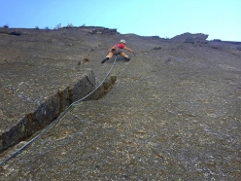ZOOM ++

Via stupenda che supera interamente lo Specchio sfruttando una successione di placche e fessure. Il restauro del 2016 ha contribuito a rendere più continua ed omogenea la via, eliminando il primo tiro di III+ erboso e l’ultimo di difficile realizzazione in libera. La via è ora interamente superabile in arrampicata libera con passaggi obbligatori di 6B, in particolare sui nuovi tiri. Sicuramente una delle vie più belle e varie dello Specchio e di Sea, facilmente abbinabile, per le cordate più veloci, alla vicina “Supercontroles”. I fix piazzati sui tiri originali evitano di dover prevedere chiodi e martello. Via ripristinata grazie al contributo di Sigfried Stohr, uno dei due primi salitori.

ACCESSO GENERALE
Da Torino dirigersi verso Venaria reale e le valli di Lanzo a mezzo prima della SP 1 e poi della SP 33. Con quest’ ultima, raggiunta e superata la località di Pessinetto voltare a destra verso Cantoira. Indi seguire tutta la val grande sino al suo termine Forno Alpi Graie. Circa 80 km da Torino.

ACCESSO
Da Forno Alpi Graie percorrere la strada che porta al Santuario della Madonna Nera e parcheggiare in prossimità del bivio con il Vallone di Sea. Seguire la strada sterrata fino al suo termine, non proseguire sul sentiero ma guadare il torrente Stura riprendendo dalla riva opposta la strada che porta alle prese dell’acquedotto. Giunti alle costruzioni risalire la pietraia alla loro destra seguendo diversi ometti e portarsi alla base della parete. La via attacca proprio sul sentiero dove questo taglia verso sinistra a mezzacosta, tra le vie “Sogno di Sea” e “Supercontroles”. Scritta alla base (attacco a quota 1600 m circa, 400m di dislivello, 1 h circa).

ITINERARIO
1° tiro) Tiro nuovo 2016 (la via originale passava sulla rampa erbosa di sinistra con difficoltà massime di III+). Attaccare a destra di una larga fessura e superare per circa 50m il bel muro con una sezione molto delicata su piccole prese verso la sua fine. 10 fix. Sosta con catena. 6B+, utile un friend 0,5 BD.
2° tiro) Salire direttamente sopra la sosta fino a un fix, ascendere quindi a destra verso un marcato diedro fessurato, salirlo e al suo termine spostarsi nuovamente verso sinistra afferrando una lama orizzontale, fino a un altro marcato diedro. Risalirlo e uscire a sinistra (fix) sulla placca e quindi su uno spigoletto che permette di raggiungere un’ampia terrazza erbosa. 2 fix. Sosta con catena a destra di una grande lama che si appoggia sulle lisce placche. Tiro di quasi 50m, attenzione agli attriti. 6A+, prevedere una serie di BD dallo 0.3 al 3.
3° tiro) Risalire il lato destro della lama e quindi superare la lunga e bella fessura (2 fix) sino a dei piccoli gradini dove si esaurisce. Traversare quindi verso sinistra in placca (1 fix) fino a un diedro che interrompe due tettini. Superarli e proseguire in fessura fino alla sosta appesi sotto un tetto fessurato (2 fix). In tutto 5 fix, sosta con 2 fix da collegare. Tiro di circa 55m, attenzione agli attriti. 6B. Una serie di BD raddoppiando misure medio piccole (la fessura è molto lunga e dipende da quanto ci si vuole proteggere, il 3 doppio non serve).
4° tiro) Superare il tetto fessurato (ottimo friend 3 BD) e proseguire quindi per la stupenda larga fessura in Dulfer (2 fix) fino a una comoda cengia. Prevedere un 3 BD, un 4 BD e uno 0.5 BD per l’uscita. In tutto 2 fix e sosta con catena. 6B.
5° tiro) Tiro nuovo 2016 (l’originale, chiodato dall’alto da Grassi e mai salito dal basso, passava a sinistra su una liscia placca, 2 vecchi spit visibili). Dalla sosta seguire la linea dei fix che traversando verso destra porta a superare un bellissimo muro giallastro con un difficile ribaltamento (passaggio chiave della via). Dopo si segue più facilmente una bella placca e un diedro fino a un comodo pulpito sulla sommità della parete. In tutto 11 fix più sosta con catena. Prevedere solo un paio di friend medi (un 1 BD ed eventualmente misure tipo 0.5 e 0.75 BD per il diedro finale). 6C.

DISCESA
Con 4 doppie su soste con catena.

MATERIALE
1 serie di friends BD fino al n°4, conviene raddoppiare le misure medie fino al 2 BD, in particolare per il terzo tiro. Corde da 60m (la seconda doppia è molto lunga).

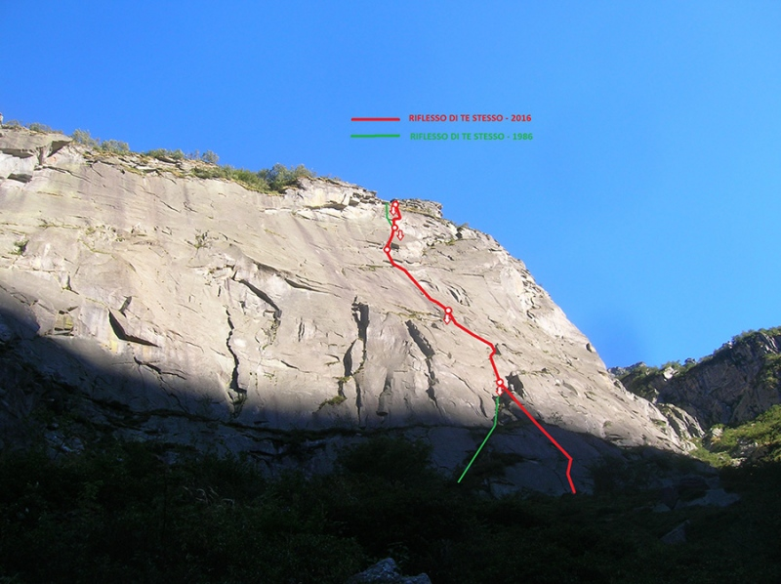

Luna Calante 2016
Primi salitori: La via originale fu aperta il 13 giugno 1986 da G.C. Grassi e R. Onofri, la versione 2016 è stata realizzata da L. e M. Enrico il 10, 11 e 17 settembre 2016.
Scheda a cura di:
Area: Alpi Graie, Gruppo: Vallone di Sea, Cima: Specchio di Iside, Quota: 1600m, Stato: Italia, Regione: Piemonte
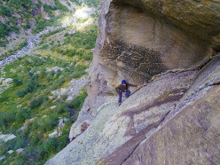ZOOM ++

Via molto bella con fessure di tutti i generi: strette, larghe, camini, tetti, veramente un gioiello di scalata granitica. La versione 2016, oltre a superare lo spettacolare diedro-camino della seconda lunghezza, rende fattibile in libera l’intera via raddrizzandola in alcuni tratti. In tutto 22 fix comprese le soste.

ACCESSO GENERALE
Da Torino dirigersi verso Venaria reale e le valli di Lanzo a mezzo prima della SP 1 e poi della SP 33. Con quest’ ultima, raggiunta e superata la località di Pessinetto voltare a destra verso Cantoira. Indi seguire tutta la val grande sino al suo termine Forno Alpi Graie. Circa 80 km da Torino.

ACCESSO
Da Forno Alpi Graie percorrere la strada che porta al Santuario della Madonna Nera e parcheggiare in prossimità del bivio con il Vallone di Sea. Seguire la strada sterrata fino al suo termine, non proseguire sul sentiero ma guadare il torrente Stura riprendendo dalla riva opposta la strada che porta alle prese dell’acquedotto. Giunti alle costruzioni risalire la pietraia alla loro destra seguendo diversi ometti, quando la pietraia si esaurisce seguire ancora il sentierino in salita e prima che svolti verso la parete principale prendere una traccia a sx che in pochi minuti porta al settore sinistro. (attacco a quota 1600 m circa, 400m di dislivello, 1 h circa). Si giunge a un grande masso tavolare sotto al bellissimo diedro di Gollum che, come diceva Grassi, assomiglia al “diedro del mistero” ma…rovesciato al contrario. Lasciare zaini e scarpe al masso (per lo spostamento al settore alto le scarpe possono essere utili ma non indispensabili). La doppia vi depositerà qui.

ITINERARIO
1° tiro) Dal masso traversare un 30m a sx fin sotto l’evidentissimo diedro camino nerastro in cui a volte scorre l’acqua. La via attacca subito a dx di questo in una larga fessura (nome alla base e cordone blu incastrato come segnavia. Attenzione che sul muro di dx, in un diedrino, si vede un chiodo ma è della via “Una specialità della casa”). Salire la larga fessura in Dulfer (un n°4 BD) e il seguente sistema di belle lame e fessure sino sul fondo del camino. Quando questo diventa rampa erbosa traversare a dx superando uno spigolo appigliato (la via originale andava invece verso la rampa per piegare a dx più in alto), afferrare due lame sovrapposte e ribaltarsi in una nicchia (alberello secco) alla base del grande diedro evidentissimo dalla base. Utili eventualmente alcuni friend doppi medi. Sosta con 2 fix da collegare. Grado 6A+.
2° tiro) Tiro nuovo 2016. Salire la larghissima fessura che forma il diedro (2 fix) e quindi proseguire nel camino fino a giungere alla fessura che solca il tetto con andamento da sx a dx fino all’atletica uscita (1 fix). Ribaltarsi sul terrazzo. Friend 2, 3 e 4 BD. Sosta con 2 fix da collegare. Grado 6B+.
3° tiro) Vincere la stretta e faticosa spaccatura (un passo difficile circa 6C, 1 fix) e proseguire quindi nel diedro passando a sx di una gigantesca stele appoggiata su cui con molta cautela si appoggiano un paio di volte i piedi (prestare attenzione). Seguire quindi interamente il bellissimo diedro fessurato (ignorando i chiodi a dx in placca, percorso originale di Grassi) uscendo a dx su una zona di placche inclinate, sotto al tetto sommitale. Utili alcuni friend medi doppi. Sosta su 2 fix da collegare. Grado 6B con un passo iniziale più duro.
4° tiro) Tiro nuovo 2016. A sx si scorgono i chiodi dell’originale che in A0 superava il tetto. Il nuovo tiro supera invece il tetto nella sua diramazione di dx. Alzarsi fino alla radice del tetto (utili friend 0.75, 0.3 BD) e quindi traversare a dx (uno 0.5 sta nel masso incastrato sotto al tetto, poi 1 fix) sfruttando buone tacche per i piedi. Ribaltarsi nella nicchia (1 vecchio chiodo della via che arriva dal diedro sottostante) e uscire faticosamente dalla strapiombante spaccatura-fessura (ottimo 3BD) sul ripiano sommitale. Sosta di calata con 2 fix + maillon. Grado 6C.
Trasferirsi quindi al settore alto alla base del “diedro di Gollum”. Tre minuti a piedi.
5° tiro) Tiro parzialmente nuovo 2016. Superare in Dulfer la lama iniziale in comune con “Gollum” e “Re Azul” e spostarsi quindi immediatamente nel diedro a sx (le altre due vie vanno a dx) dove si scorge un vecchio cordone incastrato. Giungere al cordone e vincere quindi direttamente l’enorme, bella e atletica lama verticale (2 fix) (la via originale si spostava invece a un pulpito a dx per salire sotto al tetto e traversare a sx) fino a un comodo pulpito roccioso. Sosta con 1 fix + chiodo. Grado 6B.
6° tiro) Ribaltarsi a sx del tettino sopra la sosta (1 fix) e salire quindi la placca seguente (1 fix) fino ad afferrare una bella fessura ad incastro. Ribaltarsi su un piccolo ripiano e attaccare direttamente la seguente fessura (la via originale qui traversava al terrazzino a dx, in comune con la via “Robinson”), prima ad incastro e poi molto grande (2 fix, utile un 4 BD tra le 2 protezioni). Superarla direttamente fino a un comodo ripiano roccioso (l’originale vinceva ancora per pochi metri il diedrino soprastante, però molto sporco e con uscita erbosa). Sosta di calata con 2 fix+maillon. Grado 6B.

DISCESA
Dalla sosta 6 fino alla cengia mediana e poi dalla sosta 4 fino alla base (doppia di quasi 60m).

MATERIALE
2 serie di friends BD fino al n°3 ma dipende da quanto ci si protegge, un n°4 BD. Corde da 60m.
Inizio modulo
Fine modulo

Condividi questo articolo

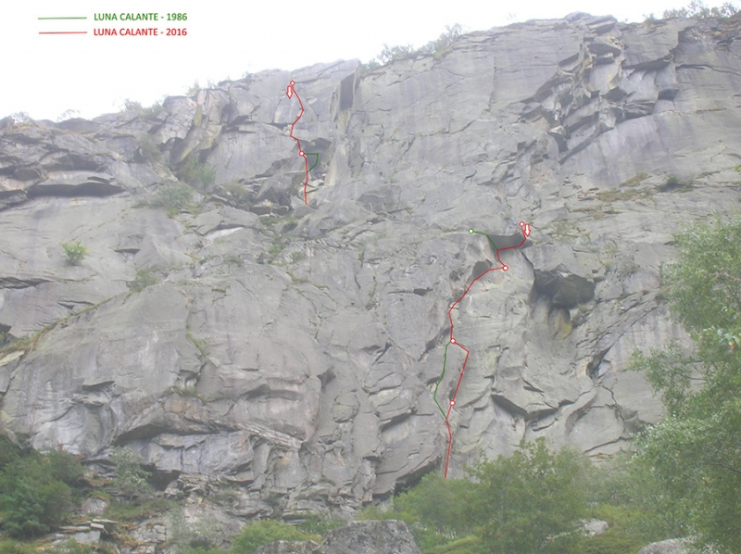

Fettuccia Nera
Primi salitori: Luca Enrico, Matteo Enrico e Diego Margiotta, 06/08/2016.
Scheda a cura di:
Area: Alpi Graie, Gruppo: Vallone di Sea, Cima: Trono di Osiride Bracciolo SX, Quota: 1600m, Stato: Italia, Regione: Piemonte
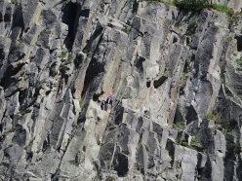ZOOM ++

Fettuccia Nera supera il grande diedro centrale, molto strapiombante ma interamente scalabile. Una nuova inaspettata via su una parete già molto inflazionata di itinerari. Presenta lunghezze molto belle e scalabili in libera.

ACCESSO GENERALE
Da Torino dirigersi verso Venaria reale e le valli di Lanzo a mezzo prima della SP 1 e poi della SP 33. Con quest’ ultima, raggiunta e superata la località di Pessinetto voltare a destra verso Cantoira. Indi seguire tutta la val grande sino al suo termine Forno Alpi Graie. Circa 80 km da Torino.

ACCESSO
Da Forno Alpi Graie percorrere la strada che porta al Santuario della Madonna Nera e parcheggiare in prossimità del bivio con il Vallone di Sea. Incamminarsi sulla strada che poi diviene sentiero in direzione del bivacco Soardi-Fassero, superare l’inconfondibile Torre di Gandalf e proseguire quindi fino al pianoro dove sorge l’alpeggio di Balma Massiet, a quota 1500m circa. Superare la Stura sul ponte per portarsi sul lato idr. dx. e tornare quindi in direzione del fondovalle costeggiando il torrente; per salire all’attacco delle vie del “Bracciolo sx” del Trono conviene tralasciare la prima pietraia, che scende sotto lo “Schienale” (parte centrale), risalendo invece agevolmente la seconda che si incontra, quando questa si esaurisce, cercando il percorso migliore tra la vegetazione, portarsi alla base del settore (attacco a quota 1700 m circa, 500m di dislivello, 1 h 20’ circa). Invece che andare fino a Balma Massiet è possibile guadare più a valle il torrente, saltando tra due pietroni (cautela), se si guarda bene ci sono degli ometti. Il guado è posto di fronte alla menzionata pietraia.
L’attacco della via per ora coincide con quello del “diedro di un tempo quando la storia camminava ancora lentamente” (un fix con cordone blu segna la partenza di questa via, che attacca nella direttrice di un grande diedro biancastro, in prossimità di una rientranza disseminata di blocchi e roccia molto rotta), poi corre nel secondo a dx dei tre diedri biancastri tra loro paralleli, questo è quello più strapiombante dei tre.

ITINERARIO
1° tiro) Portarsi sulla cengetta a sx della rientranza e nella direttrice di un arbusto, prestando attenzione alla roccia attaccare direttamente un primo muretto (1 fix con cordone blu) sfruttando un ottimo appiglio su quarzi. Portarsi alla base di un incassato diedro che presenta subito un passaggio atletico (chiodi originali in posto, 6A+), superarlo interamente uscendo in una zona gradinata. Portarsi sul muro di sx e per gradoni innalzarsi fino a una zona più ripida, superare un passo più delicato (1 fix, 6A) e ribaltarsi in una zona erbosa. Giunti alla vecchia sosta proseguire sulla soprastante fessura con andamento sx-dx (non salire alla sosta nuova a fix) ribaltandosi su un gradone roccioso, a sx di una bella lama. Sosta con 2 fix+maillon.
2° tiro) Salire direttamente sopra la sosta sfruttando la fessura e la lama e ribaltarsi all’inizio del diedro vero e proprio. Risalirlo interamente (tralasciando il fix sulla placca di dx che non fa parte di questa via) (1 fix dove la fessura diventa troppo piccola per proteggersi) fino a dove strapiomba. Vincere la magnifica e fessurata sezione strapiombante (1 fix in uscita) fino alla scomoda sosta appesa. 2 fix da collegare. Tiro sul 6C. Lunghezza aerea e spettacolare, prevedere 2 serie complete di friend fino al 3BD, compresi i microfriend.
3° tiro) Dalla sosta innalzarsi sfruttando un’ottima fessura che muore sul muro, con un difficile passo in traverso (1 fix) afferrare lo spigolo a dx e quindi un’ottima lama che permette di ribaltarsi più facilmente su un gradino. Superare il diedro di sx sfruttando provvidenziali tacche (2 fix, 6C), fino a dove diviene fessurato. Risalire il successivo diedro con arrampicata di stampo classico (qui alcuni metri risultano in comune con la via “I misteri della meccanica”) fino a un gradone spiovente dove si trova la sosta. 2 fix da collegare. Tiro che alterna passaggi difficili ad altri più facili, ma sempre bello.
4° tiro) Non proseguire nel diedro rossastro posto sopra la sosta (si scorgono 2 chiodi, ma nel diedro passa la via “I misteri della meccanica”) ma portarsi in quello parallelo a dx (1 fix in partenza), completamente fessurato da cima a fondo. Tiro di fessura bellissimo e impegnativo in quanto interamente da proteggere: 6B+/6C. Con un passo ancora ostico ci si ribalta sulla cengia erbosa sostando sul grande albero.

DISCESA
Traversare brevemente a sx alla sosta del “diedro di un tempo ….” e calarsi con 3 doppie fino alla base, l’ultima coincide con il primo tiro della ns. via.

MATERIALE
2 serie di friends BD fino al n°3, un n°4, microfriend, nut, corde da 60m.

